北京林业大学2008--2009学年第一学期试卷A
试卷名称： 线性代数（56学时） 课程所在院系： 理学院
考试班级 学号 姓名 成绩
一、判断题（下列命题你认为正确的在题后括号内打“√”，错的打“×”）
（每小题3分，共 12 分）
1、若方程组含有自由未知量，则方程组将有无穷多解.（ × ）
2、一个阶矩阵为非奇异的，当且仅当相抵于（是单位矩阵.（ √ ）
3、任何两个迹相同的阶矩阵是相似的.（ × ）
4、设是矩阵，则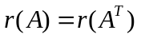. （ √ ）
二、单项选择题(在每小题四个备选答案中选出一个正确答案,填在题中括号内)
(每题3分, 共 15 分)
1、已知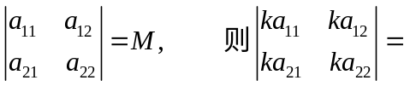（ ）
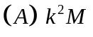； 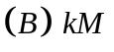； 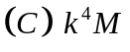 ； 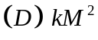 ,
2、均为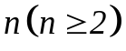阶方阵，且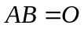，则 ( C ).
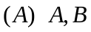均为零矩阵； 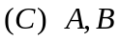至少有一个矩阵为奇异矩阵；
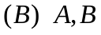至少有一个为零矩阵； 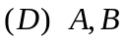均为奇异矩阵.
3、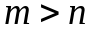是维向量组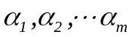线性相关的( A )条件.
 充分； 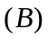必要； 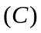充分必要； 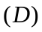必要而不充分的；
4、设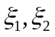为齐次线性方程组的解，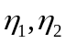为非齐次线性方程组的解，则( C ).
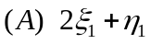为的解； 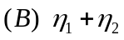为的解；
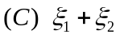为的解； 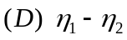为的解.
5、 设是正交矩阵，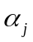是的第列，则与的内积等于（  ）
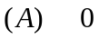； 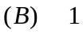； 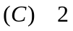； 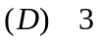
三、填空(将正确答案填在题中横线上，每题3分, 共 21 分)
1、设A为三阶方阵，且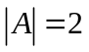，则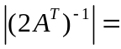 1/16
2、设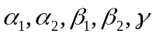都是维行向量，且行列式
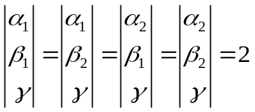，则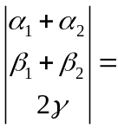__16_____.
3、设是阶矩阵，若齐次线性方程组的基础解系中含有一个解向量，
则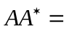 O
4、设矩阵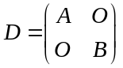，若、可逆，则也可逆且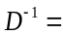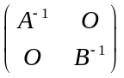
5、若方程组 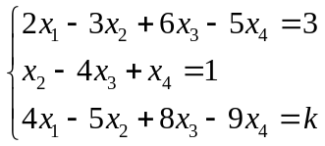有解, 则  7
6、设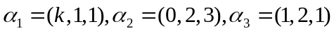，则当k= 1/4 时，线性相关。
7、满足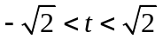时, 二次型 是正定的.

四、设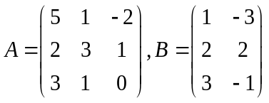,且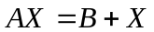， 求. （8分）
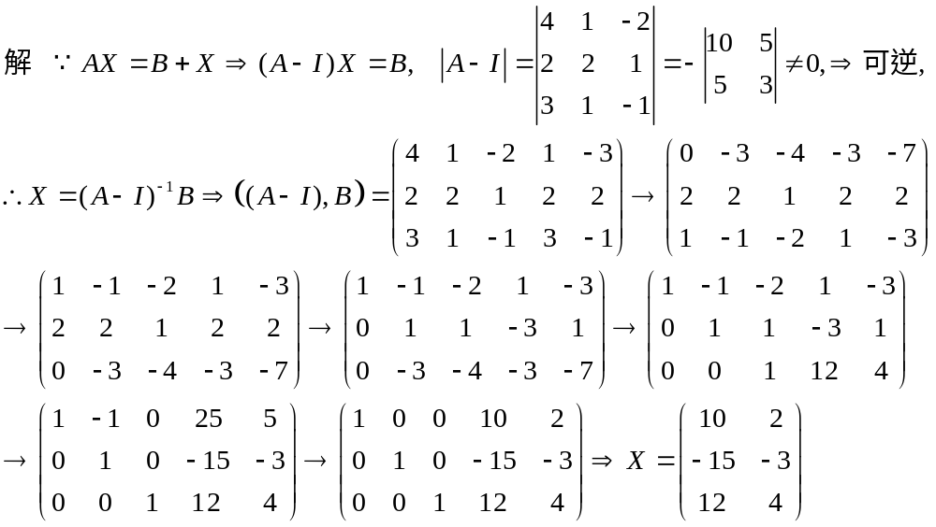
五、设
求已知的向量组的一个含有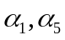的极大线性无关组，并将其余向量用它线性表示。
（8分）
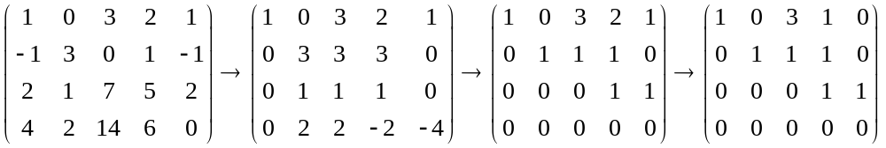
向量组的一个含有的极大线性无关组为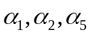，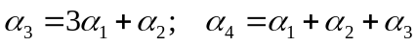
六、求方程组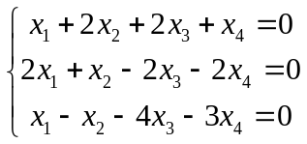的基础解系，并用它表示出方程组的通解. (10分)
解：对系数矩阵作初等变换：
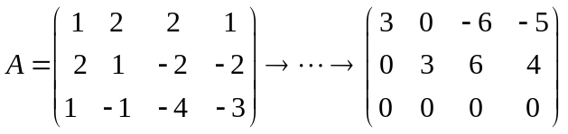, 基础解系是 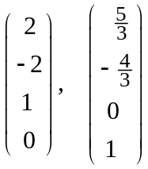
通解为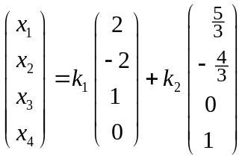 （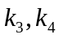为任意常数〕

七、 已知 是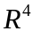的一组基, 设，(8分 )
- 求由基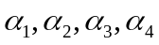到基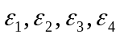的过渡矩阵.
- 求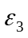在基下的坐标.
解：由基到基的过渡矩阵为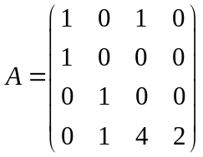
所以由基到基的过渡矩阵为 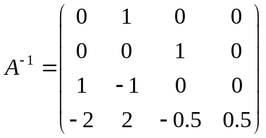
故向量在基下的坐标为: 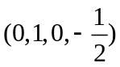
八、用正交变换化二次型 为标准形， 并写出 所用正交变换。(12分)
解：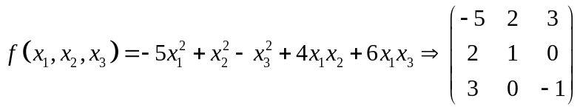
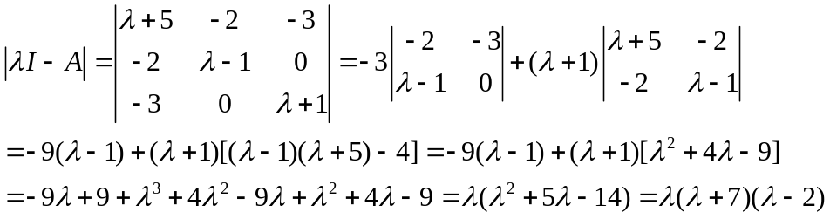
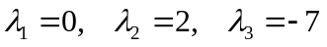
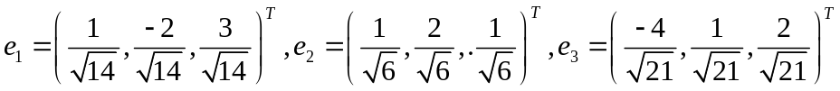
正交矩阵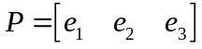经正交变换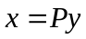，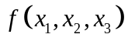化为标准形：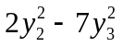
九、设为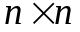矩阵，证明: 如果, 那么 秩+秩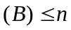. (6分)
证明：将分块为：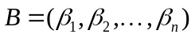，因为已知
所以
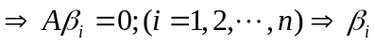是方程组的解
取出方程组的一个基础解系：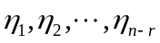，其中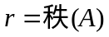
所以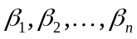可由线性表出
故 秩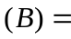秩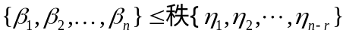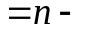秩
秩+秩

